Jueves 2 de abril 2020 LENGUA Y LITERATURA 7º año A-B
Objetivo de la clase: Analizar las narraciones leídas para enriquecer su comprensión, considerando su contexto de producción. (OA3-6).
¿Sabes lo que es el CONTEXTO DE PRODUCCIÒN?

*Lee con atención la siguiente información.
*Destaca palabras claves e ideas importantes (usa tu destacador o un lápiz de color).

*El contexto de producción es el mundo social y personal que vive el autor de una obra en la cual se ven reflejados los acontecimientos políticos, económicos sociales o culturales.

*El contexto de producción es el entorno en el que un autor escribe sus textos; es decir, su realidad.

*El contexto de producción estará determinado por:
- Lugar y época histórica.
- Acontecimientos sociales y políticos relevantes.
- Costumbres y hábitos de la época.
- Lugar en la historia de la literatura (movimiento literario).
- Ideas religiosas o filosóficas.
- Biografía del autor.

TEXTO ESCRITO CONTEXTO DE PRODUCCIÒN AUTOR

OBRA ESCRITA | AMBIENTE FAMILIAR  AMBIENTE SOCIAL  ÈPOCA  COSTUMBRES  HÀBITOS  RELIGIÒN  EDUCACIÒN | PERSONA QUE ESCRIBE UNA OBRA
*Todo contexto de producción, influye en la forma de escribir de un autor, Porque está relacionado con sus experiencias personales de vida.
Ahora te toca a ti:
1.-Define con tus propias palabras, lo que es el contexto de producción.
_______________________________________________________________________________________________________________________________________________________________________________________________________________________________________
2.-Escribir tu contexto de producción.
___________________________________________________________________________________________________________________________________________________________________________________________________________________________________________________________________________________________________________________________________________________________________________________________________________________________________________________________________________________________________________________________________________________________
Jueves 2 de abril 7º año A-B 2020
“EL CAMINO DEL HÈROE” (página 12)
Contexto de producción del mito de “Teseo, el vencedor del Minotauro”
ACTIVIDAD:
1.- Leer toda la información que aparece escrita en la página 12 del libro de lenguaje.

2.- Destacar palabras e ideas claves (utiliza un destacador o lápiz de color).

3.- Escribe estas ideas importantes en el cuaderno. (Título y número de página).

4.- Contestar las siguientes preguntas, en el cuaderno:
a) ¿En cuál ambiente físico, se desarrolla la historia de Teseo?
b) ¿Por qué se dice que son los dos lugares más importantes o centrales?
c) ¿Qué es Creta y Atenas?
d) ¿Dónde se ubica Creta?
e) ¿En qué momento de la historia, Creta fue importante?
f) ¿Cuál es su construcción más importante?
g) ¿Cuál es el símbolo más importante para ellos?
h) ¿Por qué se enfrentaron entre ambas ciudades?
i) ¿Quién pierde en esta guerra?
j) ¿Cuáles fueron sus consecuencias?
k) ¿Cuál es la capital de Grecia?
l) ¿Por qué es relevante, la cantidad de años de historia que tiene?

5.- ¿Qué significa el símbolo del toro, para los cretenses?

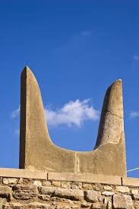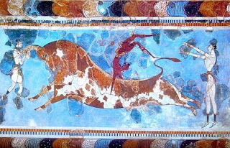

*Busca la información y escríbela aquí o en tu cuaderno:
___________________________________________________________________________________________________________________________________________________________________________________________________________________________________________________________________________________________________________________________________________________________________________________________________________________________________________________________________________________________________________________________________________________________________________________________________________________

